Освітній проєкт «Краса по-українськи»
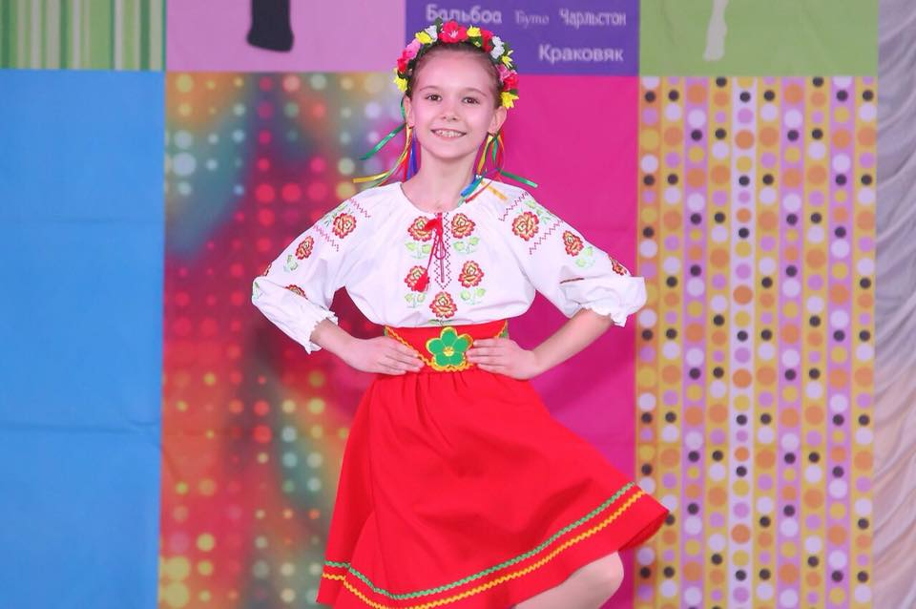
Тема: краса України у світі танцю
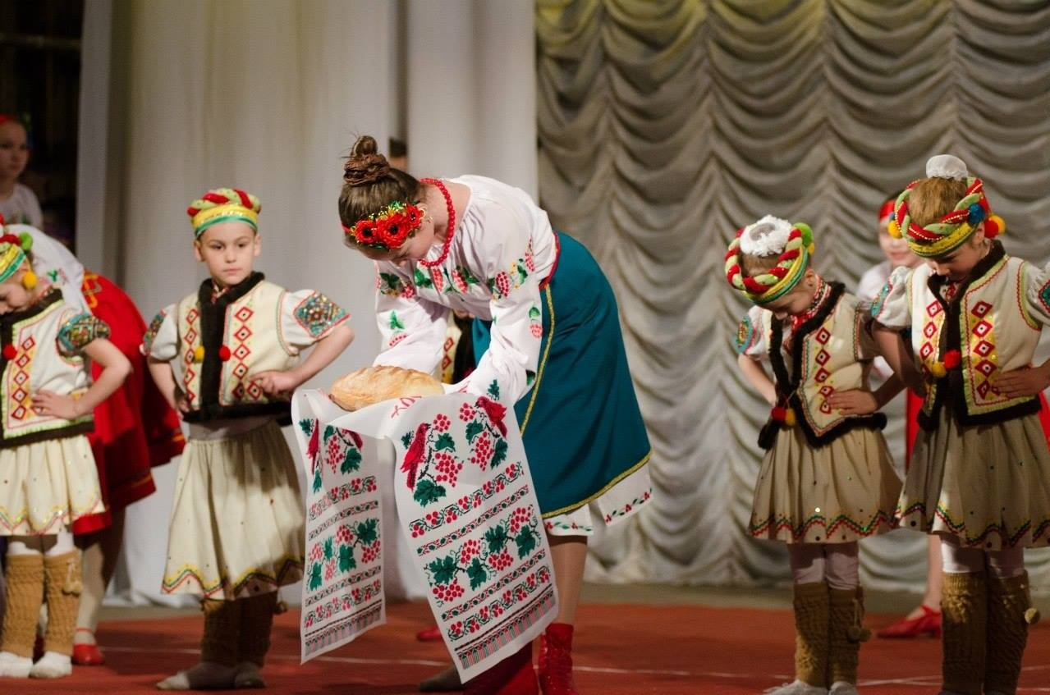
Мета: залучити вихованців ПНЗ «ЦТДтаЮ Олександрівського району» Зразкового художнього колективу ансамбль народного танцю «Дружба», до патріотизму та поваги національних цінностей, до народних звичаїв, традицій. Поринути в історію виникнення українського танцю.

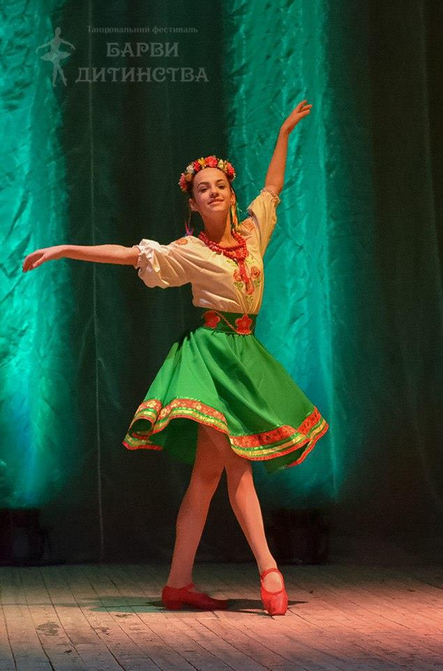
Керівник: Оленяк Вікторія Сергіївна

Як маленькі артисти Великої Держави ми хочемо доторкнутися до ваших сердець - мистецтвом українського народного танцю , одним лише подихом тіла перенести вас на декілька століть тому. Адже Україна – це вічність, не тільки сьогоднішня, але передусім майбутня й минула.

